муниципальное общеобразовательное учреждение
«Новосадовская средняя общеобразовательная школа
Белгородского района Белгородской области»

Исследовательская работа «Первые шаги в науку»
«Народное искусство – духовный родник»

выполнила:
Кунцова Кристина Романовна,
ученица 7 класса
МОУ «Новосадовская СОШ»

куратор:
Матюхина Валентина Семеновна,
учитель русского языка и литературы
МОУ «Новосадовская СОШ»

пос. Новосадовый
2016
Оглавление
1.Введение. . . . . . . . . . . . . . . . . . . . . . . . . . . . . . . . . . . . . . . . . . . . . . . . . . . . . . . . .3
Цель, задачи. Актуальность. Обзор литературных источников.
Место и сроки проведения исследования. . . . . . . . . . . . . . . . . . . . . . . . . . . . . . . 3
2. Основная часть. . . . . . . . . . . . . . . . . . . . . . . . . . . . . . . . . . . . . . . . . . . . . . . . . . .4
2.1Виды декоративно-прикладного искусства на Белгородчине. . . . . . . . . . .4
2.2 Результаты исследования. . . . . . . . . . . . . . . . . . . . . . . . . . . . . . . . . . . . . . . . .8
3. Вывод. . . . . . . . . . . . . . . . . . . . . . . . . . . . . . . . . . . . . . . . . . . . . . . . . . . . . . . . . . 8
4.Заключение. . . . . . . . . . . . . . . . . . . . . . . . . . . . . . . . . . . . . . . . . . . . . . . . . . . . . . 9
5.Список литературы. . . . . . . . . . . . . . . . . . . . . . . . . . . . . . . . . . . . . . . . . . . . . . . 11

Россия знаменита мастерами,
Она не гибнет, нет, она живёт!
Когда своими добрыми руками
Народ свою культуру создаёт.
С. Топлинская
Введение
Цель: познакомиться с творчеством народного мастера декоративно-прикладного искусства Белгородской области, живущего на территории посёлка Новосадовый, распространить изученный материал
Задачи:
1.Собрать информацию о народных промыслах, которыми занимается народный мастер декоративно-прикладного искусства Акиньшина Людмила Никифоровна.
2.Познакомиться с работой мастера Акиньшиной Л.Н., работой образцового коллектива детской студии «Декор» в посёлке Новосадовый.
3. Собранный материал оформить и выступить с сообщением перед учащимися школы. С целью развития эстетического и нравственного восприятия мира расширить представление о культуре русского народа, истории и творчестве народных умельцев.
Объект исследования: народные промыслы мастера Акиньшиной Л.Н.
Гипотеза: если внимательно изучить творчество народного мастера, то можно проследить историю народных промыслов, выявить, что наша малая Родина богата народными талантами.
Актуальность: народные промыслы и ремёсла издавна занимали важное место в хозяйстве России и являлись неотъемлемой частью отечественной культуры. Но, к сожалению, народные промыслы исчезают вместе с мастерами. Россия - одна из немногих стран мира, всё же сумевшая сохранить исторические традиции и особенности развития ряда народных промыслов.
В настоящее время интерес к народному творчеству и мастерам усиливается. В нашей стране возрождение народных промыслов связано не только с растущей популярностью народного творчества, но и с необходимостью его углублённого изучения и желанием сохранить для будущих поколений творения народных мастеров. Мы почти не знаем имён народных мастеров.
Проводя исследование, мы хотели бы показать, что есть на Руси ещё таланты, «волшебники» своего дела, которыми мы гордимся, и будут гордиться наши потомки.
По проблеме исследования были изучены литературные источники: «Тайны старинного ремесла», «Мир традиций», «Мифология народного быта», материалы Белгородского государственного музея культуры;
-посещены мастер-классы народной умелицы;
-организован круглый стол с образцовым коллективом детской студии «Декор»;
-проведен мониторинг «Что я знаю о творчестве земляков родного посёлка»;
-организована встреча с народным мастером Белгородской области Акиньшиной Людмилой Никифоровной с учащимися МОУ «Новосадовская СОШ».
Местом исследования, в первую очередь, служила студия бисероплетения «Декор» (образцовый коллектив), расположенная в ДК пос. Новосадовый. Исследовательская работа продолжалась на протяжении 2014-2015гг.
В 2015 году студии декоративно-прикладного искусства «Декор» исполнилось 15 лет. Не одно поколение местных девчонок и мальчишек попробовали себя в бисерном рукоделии, вышивке, и даже кружевоплетении на коклюшках – это основное направление работы студии. К тому же они являются нестареющими видами рукоделия с глубокими корнями и традициями. Работают по принципу: «Рукам работа – сердцу радость», «От простого к сложному, от умения к мастерству».
Методы исследования: социальный опрос, беседа, наблюдение.
Основная часть
2.1.Виды декоративно-прикладного искусства на Белгородчине
Белгородчина – уникальный регион в плане изучения традиций народной культуры. Природные, социальные, этнические особенности региона отразились в памятниках 19- первой половины 20 века – в одежде, утвари, изделиях народных мастеров, которые сохраняются в музеях, фольклорных коллективах, у местных жителей.
Любой край, область, даже небольшое село, по-своему не повторимы. В каждом месте своеобразная природа с присущими только ей красками, музыкой, звуками и людьми.
Любовь к родному краю начинается с детства, с раннего возраста развивается чувство, черты характера, которые связывают его непосредственно со своим народом, своей страной. Александр Селянинов писал: « Как ищут деревья в лесу своими корнями плодородную почву, сплочённую из пластов давно упавших листьев, так и народ живёт теми духовными устоями, которые создались от доблести, геройства, стремлений, страданий и надежд предшествующих поколений. В этом заключается та живительная сила, которую исчезнувшие поколения выработали для поколений грядущих».
Необходимо сохранять историческую память – связующее звено между поколениями. Таким связующим звеном между поколениями в нашем посёлке мы с гордостью можем назвать народного мастера Белгородской области Акиньшину Людмилу Никифоровну .
Народные художественные промыслы России – неотъемлемая часть отечественной культуры. В них воплощён многовековой опыт эстетического восприятия мира, обращённый в будущее, сохранены глубокие художественные традиции, отражающие самобытность культур многонациональной Российской Федерации.
Художественные промыслы являются одновременно и отраслью промышленности, и областью народного творчества.
Неповторимые художественные изделия народных промыслов России любимы и широко известны не только в нашей стране, их знают и высоко ценят за рубежом. Они стали символами отечественной культуры, вкладом России во всемирное культурное наследие.
Неотъемлемой частью народной художественной культуры Белгородчины являются местные промыслы, такие как: вышивальный, кружевно-вязальный, лозоплетения, безворсовое ковроделие. В посёлке Новосадовый в ДК прошли выставки народных умельцев: Акиньшиной Л. Н. –кружевоплетение, бисероплетение; Есиной Е.И – вышивка, вязание крючком; Акиньшиной Л. Т.-вышивка, ковроделие; Сирота Е.Н.-картины, вышитые бисером; Данченко О.А.-лоскутное ткачество; Романенко З.В.-бисероплетение; Стеблевой А.И.-живопись (самобытный художник).
В Белгородской области в 2008 году учреждено звание «Народный мастер Белгородской области». В настоящее время в области более 2000 мастеров декоративно-прикладного творчества.
Звание «Народный мастер Белгородской области» присвоено Людмиле Никифоровне Акиньшиной, мастеру декоративно-прикладного творчества и бессменному руководителю «образцового коллектива» детской студии «Декор» районного Дома народного творчества.
В последние годы большое внимание уделяется возрождению забытых видов народного декоративно-прикладного искусства в России. Одним из старейших видов декоративно-прикладного искусства являются изделия из бисера.
В людях всегда жива тяга к прекрасному, независимо, в какой эпохе они живут и каков уклад их жизни. И поэтому отрадно, что бисер вновь входит в моду, секреты бисерного рукоделия могут постигнуть не только взрослые люди, оно доступно даже детям младшего возраста.
Красиво исполненные изделия из бисера будоражат наше воображение, заставляют фантазировать, появляется желание сделать что-нибудь самому. Бисер вновь популярен. Он поднялся из полузабытья, и благодаря рукодельницам и мастерицам, живёт и развивается.
И сейчас в посёлке дети занимаются в студии бисероплетения «Декор», которую возглавляет Акиньшина Людмила Никифоровна.
Стремление к красоте всегда было свойственно человеческой природе. Издавна люди стремились украсить своё жилище, предметы быта, одежду, чтобы таким образом выразить свою индивидуальность, сделать повседневную жизнь более яркой и красочной.
Эта тяга к красоте привела к появлению различных ремёсел, которые постепенно превратились в виды прикладного искусства, в народное художественное творчество.
Кружевоплетение, наряду с вышивкой, вязанием, бисероплетением остаются нестареющими видами рукоделия, они и сегодня популярны. Ни в каком другом виде декоративно-прикладного искусства техника выполнения не имеет такого значения для художественного облика изделий как в кружеве.
Именно с её развитием связано всё разнообразие типов, известных по местам их создания: «брюссельская», «малин», «валансьен». Творческие находки русских мастериц настолько самобытны, что вошли в общую культуру под названием «русское кружево». Наиболее ранние образцы русского кружева относятся к 17 веку. Для этого времени было характерно кружево, плетённое из золотых и серебряных нитей, а также из тонкого золотого шнура. Такой материал увеличивал рельефность изделий, придавая ему пышный и нарядный вид.
В XVIII веке на ряду с золото-серебряным кружевом широкое развитие получает нитяное кружево. Появляется кружево, выплетенное из шёлковых и металлических нитей. Кружево из смешанных ниток отличалось большим изяществом и изысканностью цветовой гаммы. Растительные мотивы приобрели более реалистическую трактовку. В кружеве возникают новые орнаменты. С приходом новой моды в русском быту значительно увеличился спрос на нитяное кружево.
Наряду с одиночными мастерицами, украшавшими дворянский быт своими изделиями, в конце XVIII – начале XIX века появляются крепостные мануфактуры по плетению кружев.
К числу наиболее распространённых кружев дворянского быта принадлежали блонды – кружева, выплетенное, как правило, из белого шёлка. Искусство плетения блонд ценилось очень высоко. В это время кружевоплетение перерастает в промысел.
В России в XIX веке насчитывалось 12 центров кружевоплетения. Несмотря на ограниченные возможности плетения, мастерицы разных мест находили своё решение.
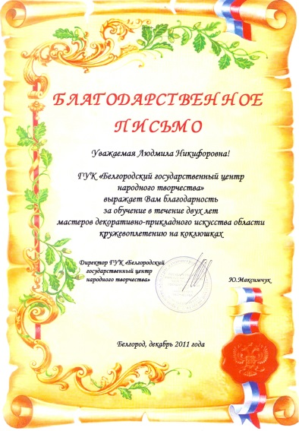
Людмила Никифоровна в совершенстве владеет такими направлениями, как вышивка, кружевоплетение на коклюшках и плетение украшений и сувениров из бисера. В течение двух лет она была руководителем курсов повышения квалификации в Областной школе мастеров (направление «Изготовление коклюшного кружева»)
В чём секрет многовековой популярности кружева? Вот что писала об этом искусстве Марина Цветаева:
Воссев на сундук,
Какую мне Фландию вывел паук,
Не слушайте толков досужих,
Что женщина может без кружев.
Кружево плетут из тонких хлопчатобумажных или шёлковых нитей. Шарфы, косынки, пояса, воротники и даже платья и пальто!
О популярности коклюшки на Руси можно вычитать у Даля:
«Языком плетёт, что коклюшками», «Подпустить коклюшку – придумать какую-либо хитрость», «Коклюшку плести – говорить намёками».
В России есть много промыслов, но самый известный это, конечно же, вологодский. Из заграничных – фламандское или брюссельское кружево. Видимо, его и имела ввиду Цветаева.
На Руси кружево создавалось двумя способами: парным и сцепным.
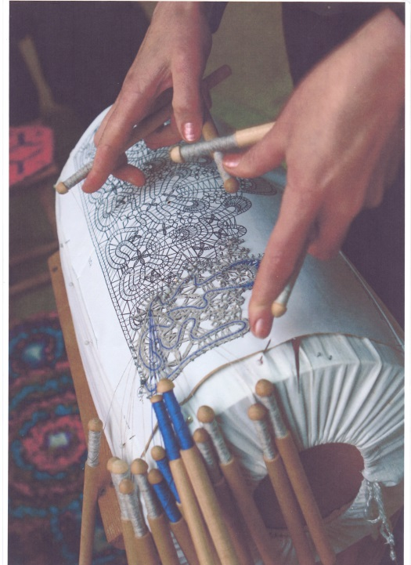
Чаще всего кружево плетётся по заранее заготовленному рисунку – сколку. Сколок закрепляют на подушке, и вот тут-то и начинается самое интересное. Применяют от 15 до 200 пар коклюшек. Представляете, какой деревянный перезвон стоит! Кружевоплетение на коклюшках – очень трудоёмкое дело, признающее только усидчивых мастериц.
Одна из коклюшечниц – Людмила Акиньшина, мастер народного творчества Дома культуры посёлка Майский. У неё семь учениц – такое небольшое количество Людмила Никифоровна объяснила серьёзностью подхода к кружевоплетению. Вологодская техника, которую исповедует Людмила Никифоровна, древнейшее искусство, и мастер мечтает сохранить его для будущих поколений.
При кажущейся простоте изделия мы видим великолепное искусство вологодского кружева. Людмила Никифоровна Акиньшина говорит, что ей выпало счастье побывать в Вологде, где этот промысел родился и имеет развитие. Именно там единственный в мире великолепный музей кружева.
Её интерес к кружевоплетению начинался десять лет назад с курсов по кружевоплетению, что были в Белгородском центре народного творчества, куда попала Людмила Акиньшина.
- Я, когда увидела, как мастер изумительно владеет коклюшками, то подумала, что этим ремеслом заниматься не буду, - с улыбкой вспоминает Людмила Никифоровна. Сейчас она сама плетёт кружева на коклюшках, учит детей этому виду ремесла и искренне радуется их маленьким успехам.
- Кружево – это изысканный вид ремесла, кропотливый труд.
Мастер свои изделия не продаёт, она их дарит. Слово «дар» для неё такое же красивое и бескорыстное, как и давнее ремесло кружевоплетения.
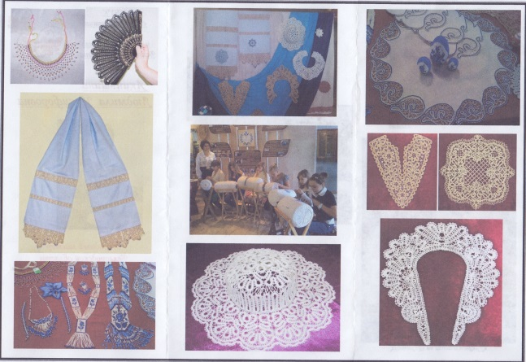
- Шляпки, веера, кружевные воротнички – это не просто красота, а возможность прикоснуться к тому времени, семнадцатого, девятнадцатого веков, когда дамы носили изящные изделия. Ведь это очень красивое искусство, - подчеркнула Людмила Никифоровна.
Больше всего Людмиле Никифоровне нравится учить детей и наблюдать за их творческим ростом. « Ведь именно дети в будущем станут носителями и хранителями народной культуры. К тому же созидательный труд развивает человека, особенно ребёнка»,- говорит народная умелица.

2.2. Результаты исследования
Возникает, естественно, вопрос. В нашем современном, быстро меняющемся мире, мире мобильных технологий и радикальных изменений, остаётся ли тяга к прекрасному?
Результаты опроса:

Вопросы | Ответы | Учащиеся | Родители
1. Какие виды декоративно - прикладного искусства на Белгородчине вы знаете? | -Вышивание  -Кружевоплетение  -Бисероплетение  -Живопись  -Лозоплетение | 29  30  86  42  12 | 93  67  53  48  26
2. Знаете ли вы жителей нашего посёлка, которые занимаются народными промыслами? | -Да | 34 | 56
3. Можете ли назвать имена народных умельцев? | Акиньшина Л.Н.  Есина Е.И.  Сирота Е.Н.  Стеблева А.И.  Романенко З.В. | 80%  13%  21%  24%  17% | 77%  16%  28%  33%  25%

Из результатов опроса видно, что взрослые помнят более древние виды народных промыслов, такие как вышивание, кружевоплетение. А вот более молодое поколение лучше знает современное искусство, такое как бисероплетение. И надо сказать, вернее очевидно, что это, в первую очередь, заслуга Акиньшиной Л.Н, благодаря её занятиям, просветительской работе среди подрастающих поколений и жителей посёлка.
Вывод
Народные промыслы и ремёсла являются неотъемлемой частью отечественной культуры. Стремление к красоте всегда было свойственно человеческой природе. Эта тяга к красоте привела к возникновению различных ремёсел, которые постепенно превратились в виды прикладного искусства, в народное художественное творчество.
Кружевоплетение, наряду с вышивкой, вязанием, бисероплетением остаются нестареющими видами рукоделия, они и сегодня популярны.
Кружевоплетение на коклюшках – изысканный и самобытный вид прикладного творчества. Волшебный мир воздушности.
Ни в каком другом виде декоративно-прикладного искусства техника исполнения не имеет такого значения для художественного облика изделий, как в кружеве.
Народный мастер Белгородской области, руководитель детского образцового коллектива «Декор», Акиньшина Людмила Никифоровна помогает желающим овладеть основными приёмами, будит творческую фантазию в постижении ремёсел бисероплетения и кружевоплетения на коклюшках.

Заключение
В течение тысячелетий традиционно художественная культура помогала человеку в познании мира, природы, хранила знания. Народная культура формировала духовную, нравственную и эстетическую культуру общества.
Результаты социального опроса показали, что многие люди забыли о народных традициях, промыслах и видах декоративно-прикладного искусства.
Возрождение России начинается с дорогих и милых сердцу уголков, где живёт историческая память.
И пока есть на Белгородчине певцы и музыканты, мастера декоративно - прикладного искусства, люди, почитающие обычаи и традиции предков, не иссякнет кладезь народной художественной культуры края.
Фестивали, конкурсы показывают многообразие работ народного мастера Людмилы Никифоровны.

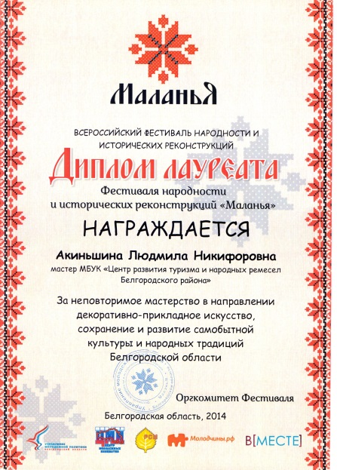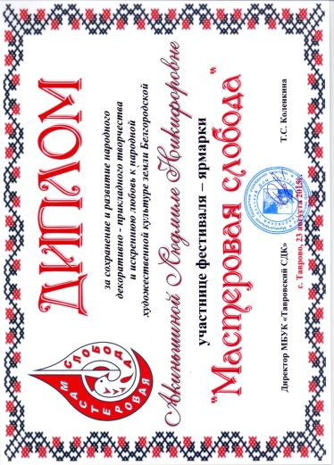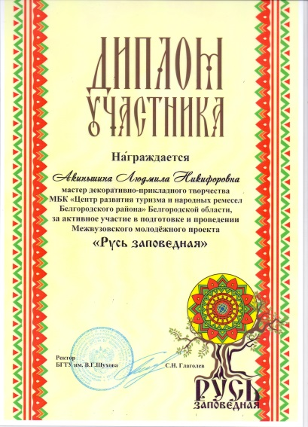

Далеко за пределами области известен фестиваль славянской культуры «Хотмыжская осень».
Для человека, который влюблён в своё дело, нет никаких сложностей и преград - уверена Людмила Акиньшина, - если что-то не получается, скорее подумаю, что я непрофессиональна, надо себя подтянуть. С большими трудностями мы никогда не встречались. Наверное, потому, что люблю свою работу. Иногда люди спрашивают: как можно изо дня в день сидеть и заниматься, это же такая нагрузка, так много времени занимает! А я отвечаю:
«В удовольствие! Слава Богу, что нашла в себе эти способности и теперь могу передавать это искусство другим».
В дальнейшем мастерица не собирается останавливаться на достигнутом, напротив – желает расти и развиваться в творческом плане.
«Есть такое выражение: красота спасёт мир. А я считаю, что красота ведёт мир», - делится Акиньшина. – Это чувствуется на выставках, при работе с детьми, когда передаёшь им свой опыт. Она, красота, словно берёт тебя за руку и ведёт, принося пользу остальным».
В нашем посёлке были и есть настоящие мастера. Смысл жизни народных мастеров заключается в бережном сохранении традиций и их передачи другим поколениям.
Таким образом, проведя данную исследовательскую работу о народных промыслах, познакомившись с творчеством народного мастера Белгородской области Акиньшиной Людмилы Никифоровны, я много узнала об истории народной художественной культуры, о том, что наша малая Родина богата народными талантами
Интересная идея мастеров декоративно-прикладного искусства «Центра развития туризма и народных ремёсел Белгородского района» по изготовлению брендовой продукции с изображением символа Белгородского района – дубом. Работы выполняются в различных техниках. Благодаря этим работам распространяется красота декоративно-прикладного творчества народных умельцев и земляков малой Родины.

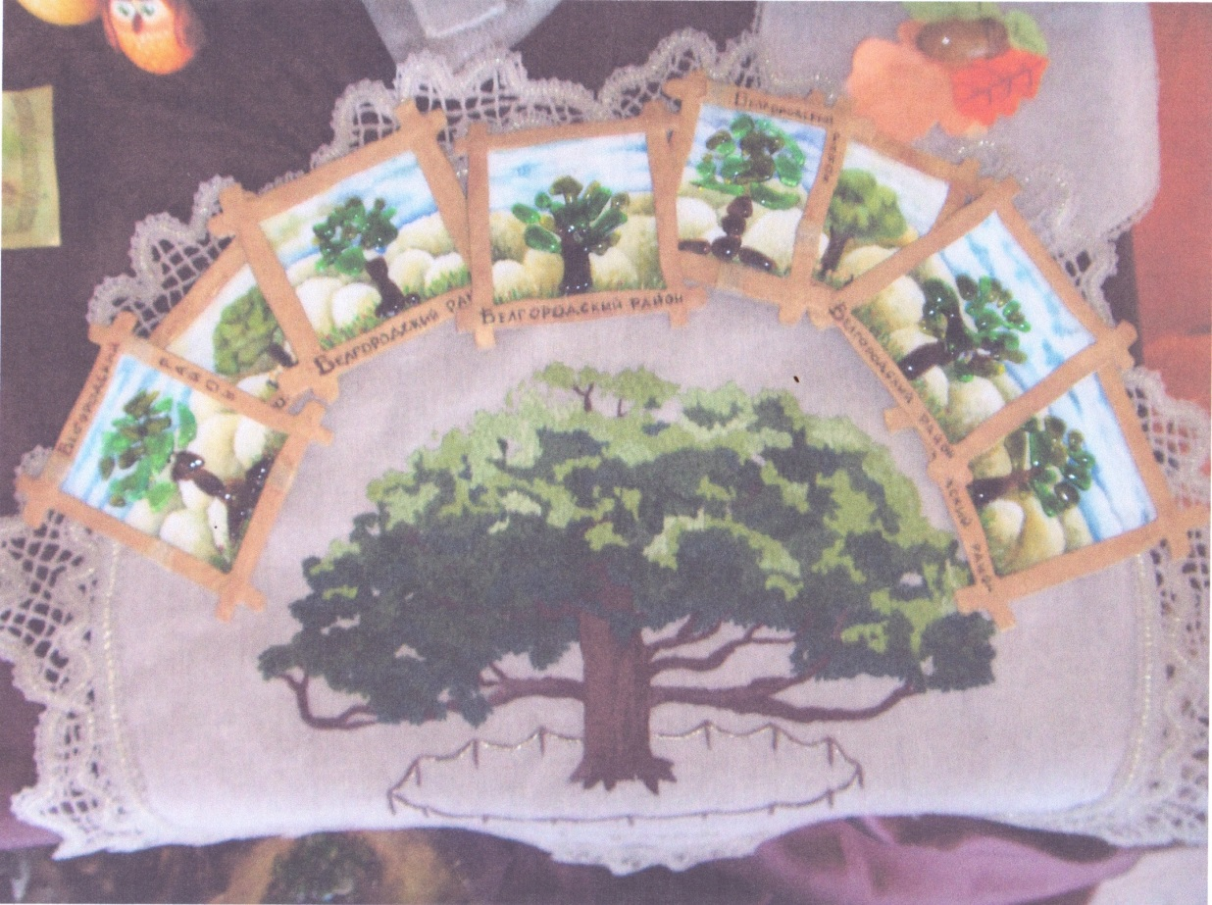

Рукотворная краса, творимая мастерами сегодняшнего дня и дней прошлых лет, не перестаёт волновать наши сердца. А как иначе? В них вложена частичка душевного тепла и искренности мастера, отражён его богатый внутренний мир, в какой бы стране Земного шара он не жил. Потому что культура-это есть любовь к человеку, культура есть благоухание, сочетание жизни и красоты.

Список литературы
1. Белгородский государственный музей народной культуры [отв. за выпуск автор текста Н.И. Шаберникова] Белгород: КОНСТАНТА, 2006
2.Газета «Белгородская правда» №123, 24 августа 2013г
3.Газета «Знамя» №148, 11 декабря 2013г (стр. 2)
4.Кичигин В.П. Народная культура Юга России: Белгородская обл.// Опыт систематизации этнофольклорного материала. – Белгород 2000г
5.Краткий словарь иностранных слов под редакцией И.В.Лехина Государственное издательство иностранных и национальных словарей Москва-1951г.
6. Мир традиций: [сборник]. Выпуск 3: обрядовая культура Белгородчины.
[Ред. совет:Андросова Н.О; Басаргина А.А. и др.].-Белгород: КОНСТАНТА, 2007
7. Мифология народного быта / Н.И. Шатерникова; О.А. Кравченко. Белгород: КОНСТАНТА, 2006
8.Осыков Б. Белгородский алфавит.(Краткий краеведческий справочник). Воронеж,1990
9.С.И. Ожегов. Словарь русского языка. Москва. «Русский язык», 1986г
10. Тайны старинного ремесла / Управление культуры Белгород.обл.,
[И.В. Огаева; Н.И. Зжиникова и др.]. - Белгород: КОНСТАНТА, 2007

